**臺灣師範大學機電工程系 107 程式設計 Classwork6**

**請將下列3道題目的程式碼加到 classwork5_3 的選單程式中。**

1. 請設計一個函式，可以計算等差級數之和，等差級數的表示如下：

S=a+(a+d)+(a+2d)+(a+3d)+…….+(a+(n-1)d)

其中 a 為首項，d為公差，n為項數

範例：若 a=3, d=2, n=5 則 S=3+5+7+9+11=35

函式原型為 int sumofSeries(int a, int d, int n)

1. 承第1題, 請以”遞迴”的方式來撰寫 sumofSeries 函式。
2. 請以”遞迴”的觀念來設計一個程式，可以將輸入的整數”反轉”。例如: 123 🡺 321； 95173 🡺 37159按 Ctrl z結束程式，執行結果如下：

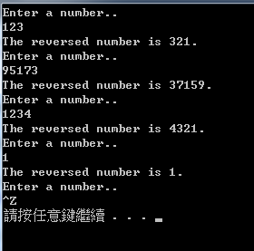

題目要求：

輸入數字必須滿足以下條件

1. 數字必須大於0;
2. 位數不得超過10位數
3. 個位數不得為0

當輸入數字違反規定時，必須印出 “輸入數字不合法!”

整數數字反轉的演算法介紹

若num=95173;

宣告一個整數 rev 並令它為 0 (rev=0)

|  |  |  |  |  |
| --- | --- | --- | --- | --- |
|  | 原始數字  num | | 反轉數字  Rev | |
|  |  | 動作 |  | 動作 |
| 1 | 95173 | 外界讀入 | 0 | 設定起始值 |
| 2 | 9517 | (95173/10) | 3 | 0*10+95173%10 |
| 3 | 951 | (9517/10) | 37 | 3*10+9517%10 |
| 4 | 95 | (951/10) | 371 | 37*10+951%10 |
| 5 | 9 | (95/10) | 3715 | 371*10+95%10 |
| 6 | 0 | (9/5) | 37159 | 3715*10+9%10 |

所以如果使用迴圈來進行設計的話

每一個步驟將執行

rev=rev*10+num%10

以及

num=num/10;

當 num等於0時跳出迴圈, rev 的值即為所求

num rev

123 0

12 3

1. 32

0 321